Микрообработка рентгеновской алмазной оптики методом ионно-лучевой литографии

Медведская П.Н.¹, Лятун И.И.¹, Поликарпов М.В.², Снигирева И.И.³, Снигирев А.А.¹
Магистрант
¹ Балтийский Федеральный университет им. И. Канта, Калининград, Россия
² European Molecular Biology Laboratory, Hamburg Unit c/o DESY, Notkestrasse 85, 22603 Hamburg, Germany
³ European Synchrotron Radiation Facility, Grenoble, France
E–mail: pmedvedskaia@gmail.com

Сегодня во всем мире активно ведутся разработки и строительство новых синхротронных источников 4-го поколения и лазеров на свободных электронах (XFEL), отличающихся беспрецедентной яркостью и мощностью излучения, а также высокой степенью пространственной когерентности. Стоит отметить, что недавно был одобрен проект строительства источника синхротронного излучения “следующего” поколения и в России. Очевидно, что новые и обновленные источники требуют разработки новой оптики и оптических систем, способных выдерживать экстремальные термические и радиационные нагрузки.

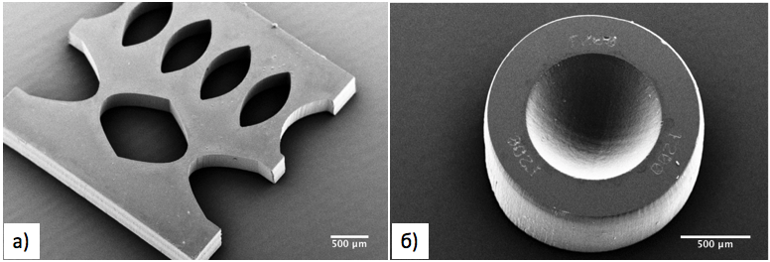
Рисунок 1 - Изображения одномерной (а) и двумерной(б) преломляющих алмазных линз в сканирующем электронном микроскопе

На протяжении более 20 лет преломляющая рентгеновская оптика (Compound Refractive Lens, CRL) успешно используется для подготовки, транспорта и формирования пучков рентгеновского излучения на ведущих синхротронах 3-го поколения [1, 2]. В настоящее время преломляющая оптика продолжает активно развиваться [3] и сравнительно недавно были представлены алмазные CRL, которые показали свою высокую эффективность на источниках СИ [4, 5]. Из-за высокой прочности и твердости алмаза, преломляющие линзы изготавливаются исключительно методом лазерной абляции, что не позволяет получать высококачественные оптические поверхности. Минимальная шероховатость поверхности алмазной линзы составляет около 0.3 мкм (Ra).
В данной работе продемонстрированы результаты использования нового подхода финальной полировки поверхности алмазных преломляющих линз методом ионной литографии на базе FIB (Focused Ion Beam) системы с целью уменьшения шероховатости оптической поверхности. Сегодня ионная литография широко используется для модификации и создания новых рентгенооптических элементов [6, 7]. На рисунке 2 представлена успешная апробация предложенного подхода на примере линейной алмазной преломляющей линзы, изготовленной из монокристалла алмаза методом лазерной абляции с апертурой 1 мм и радиусом закругления R = 200 мкм. Сглаживание параболического профиля линзы было выполнено на двухлучевой системе ZEISS CrossBeam 540 при ионном токе Ga+ 100 нА и дозе 2 кКл/см² на площади более 2,5х10⁵ мкм².
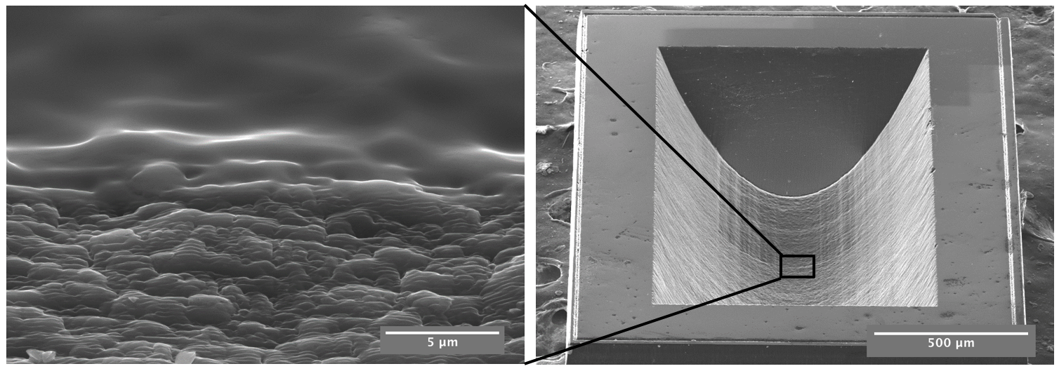
Рисунок 2 - Изображение линейной алмазной преломляющей рентгеновской линзы с модифицированной оптической поверхностью

Анализируя полученные результаты можно заключить, что метод ионной полировки является наиболее перспективный подходом для модификации оптической поверхности алмазных преломляющих линз с целью увеличения светосилы и разрешения оптических элементов.

Благодарность.
Работы были выполнены при финансовой поддержке Министерства образования и науки Российской Федерации (контракт No. 14.Y26.31.0002 и ГЗ №16.4119.2017/ПЧ).

Литература
[1] Snigirev A. et al. A compound refractive lens for focusing high-energy X-rays // Nature. 1996. Т. 384.№. 6604. С. 49.
[2] Snigirev A., Snigireva I. Hard X-ray microoptics //Modern Developments in X-Ray and Neutron Optics. Springer, Berlin, Heidelberg, 2008. С. 255-285.
[3] Petrov A. K. et al. Polymer X-ray refractive nano-lenses fabricated by additive technology // Optics Express. 2017. Т. 25. №. 13. С. 14173-14181.
[4] Polikarpov, M., Kononenko, T. V., Ralchenko, V. G., Ashkinazi, E. E., Konov, V. I., Snigireva, I., Ershov, P., Kuznetsov, S., Yunkin, V., Polikarpov, V. M. & Snigirev, A. Diamond X-ray refractive lenses produced by femto-second laser ablation // Proceedings of SPIE. 2016. Vol. 9963. P. 99630Q.
[5]Polikarpov, M., Snigireva, I., Morse, J., Yunkin, V., Kuznetsov, S. & Snigirev, A. Large-acceptance diamond planar refractive lenses manufactured by laser cutting // Journal of Synchrotron Radiation. 2015. Vol. 22. P. 23-28.
[6]Falch K. V. et al. In situ hard X-ray transmission microscopy for material science //Journal of Materials Science. 2017. Т. 52. №. 6. С. 3497-3507.
[7] Gissibl T. et al. Two-photon direct laser writing of ultracompact multi-lens objectives // Nature Photonics. 2016. Т. 10. №. 8. С. 554.

